МІНІСТЕРСТВО ОСВІТИ І НАУКИ УКРАЇНИ
КИЇВСЬКИЙ НАЦІОНАЛЬНИЙ УНІВЕРСИТЕТ
ІМЕНІ ТАРАСА ШЕВЧЕНКА
ФАКУЛЬТЕТ ІНФОРМАЦІЙНИХ ТЕХНОЛОГІЙ
КАФЕДРА ПРОГРАМНИХ СИСТЕМ І ТЕХНОЛОГІЙ
Дисципліна:
«Принципи, методи зв'язування даних у застосуваннях Семантичної павутини»

ЛАБОРАТОРНА РОБОТА № 1
Тема:
«Технології Semantic Web: RDF та SPARQL»
Виконала:
студентка групи ІПЗ-11м
спеціальності 121 «Інженерія програмного забезпечення»
Кучер Валерія

1. Опис предметної області та джерела даних
Для лабораторної роботи обрано предметну область «фільми», а саме - фільми жанрів хорор, готика та слешер. Набір даних сформовано самостійно на основі реальних фільмів, їхніх режисерів, акторського складу, жанрів, країн виробництва та кіностудій.
Джерело даних: реальні фактичні дані (назви фільмів, режисери, актори, роки випуску) - взяті з відкритих загальновідомих джерел (IMDb, Wikipedia) та введені вручну в програмному коді.
Обрано 15 фільмів:
Сонна лощина, Мрачные тени, Багровий пік, Крик, Крик 2, Пункт призначення, Пункт призначення 2, Едвард руки-ножиці, Труп нареченої, Кошмар перед Різдвом, Дім воскових фігур, Техаська різанина бензопилою, Поворот не туди, Відьма з Блер, Воно.
5 питань, на які можна отримати відповідь з побудованого RDF-графу:
- Які фільми зняв Тім Бертон?
- Які фільми вийшли після 2000 року (за спаданням року)?
- Які актори грали у фільмах жанру Horror?
- Скільки фільмів зняв кожен режисер?
- Які актори знімалися у фільмах Бертона, з інформацією про студію та країну?

2. Структура RDF-графу та його візуалізація
Граф побудовано за допомогою бібліотеки Python RDFLib.
6 типів сутностей (класів):
Клас | Кількість
mo:Movie (фільм) | 15
mo:Director (режисер) | 11
mo:Actor (актор) | 17
mo:Genre (жанр) | 6
mo:Country (країна) | 4
mo:Studio (студія) | 6
Загальна кількість екземплярів сутностей: 59
7 типів зв'язків між сутностями:
- mo:directedBy - Фільм → Режисер
- mo:hasActor - Фільм → Актор
- mo:actedIn - Актор → Фільм (зворотний зв'язок)
- mo:hasGenre - Фільм → Жанр
- mo:releasedIn - Фільм → Країна
- mo:producedBy - Фільм → Студія
- mo:colleagueOf - Актор → Актор
Загальна кількість RDF-трійок: 342
Використані словники/онтології: власна онтологія mo: + стандартні словники FOAF (для імен персон - foaf:name), Dublin Core (для назв фільмів - dc:title), Schema.org (для типу schema:Movie та дати публікації schema:datePublished).
Візуалізація графу виконана за допомогою бібліотек NetworkX та Matplotlib - побудовано інтерактивну схему, де кожен тип сутності позначено окремим кольором:
- 🔵 синій - фільми
- 🟠 помаранчевий - режисери
- 🟢 зелений - актори
- 🔴 червоний - жанри
- 🟣 фіолетовий - країни
- 🟤 коричневий - студії
На графі чітко видно кластеризацію: фільми (центр графу) мають найбільше зв'язків, оскільки з'єднані одночасно з режисером, студією, країною, кількома акторами та кількома жанрами.
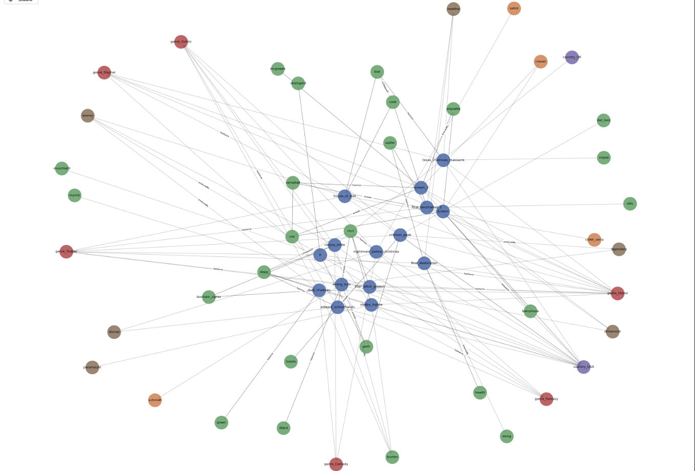

3. Приклади RDF-трійок і Turtle
Граф серіалізовано у трьох форматах: Turtle (.ttl), RDF/XML (.xml) та N-Triples (.nt).
Приклад запису у форматі Turtle (компактний, зручний для читання людиною):
turtle
ex:scream a mo:Movie,
schema:Movie ;
mo:directedBy ex:craven ;
mo:hasActor ex:arquette,
ex:barrymore,
ex:campbell,
ex:cox ;
mo:hasGenre ex:genre_Horror,
ex:genre_Slasher ;
mo:producedBy ex:dimension ;
mo:releaseYear 1996 ;
mo:releasedIn ex:country_USA ;
dc:title "Scream" ;
schema:datePublished "1996"^^xsd:gYear .
Той самий фрагмент у форматі N-Triples (кожен факт - окремий рядок, повний URI):
<http://example.org/movies/scream> <http://.../directedBy> <http://.../craven> .
<http://example.org/movies/scream> <http://purl.org/dc/elements/1.1/title> "Scream" .
Ручне редагування графу: до файлу movies.ttl вручну (через текстовий редактор) додано триплет з рейтингом фільму:
turtle
ex:scream mo:imdbRating 7.4 .
Це продемонстровано в кроці 3 роботи - граф прочитано назад через RDFLib, і підтверджено, що вручну додана трійка коректно завантажується.

4. SPARQL-запити та результати їх виконання
Виконано 5 SPARQL-запитів, кожен демонструє окрему можливість SPARQL:
Запит 1 (FILTER) - фільми, зняті Тімом Бертоном:
Результат: Corpse Bride, Dark Shadows, Edward Scissorhands, Sleepy Hollow
Запит 2 (FILTER + сортування) - фільми після 2000 року, за спаданням:
It (2017), Crimson Peak (2015), Dark Shadows (2012), Corpse Bride (2005),
House of Wax (2005), The Texas Chainsaw Massacre (2003), Final Destination 2 (2003),
Wrong Turn (2003)
Запит 3 (перехід через кілька сутностей) - актори, що грали у фільмах жанру Horror:
Результат: 17 акторів (Johnny Depp, Neve Campbell, Eva Green та ін.)
Запит 4 (агрегатна функція COUNT) - кількість фільмів кожного режисера:
Tim Burton - 4, Wes Craven - 2, решта режисерів - по 1 фільму
Запит 5 (перехід через 4 зв'язки графу) - фільми Бертона з інформацією про студію, країну та акторів:
Приклад: Corpse Bride | Johnny Depp | Warner Bros. | UK
Sleepy Hollow | Johnny Depp | Paramount Pictures | USA
Усі запити виконано за допомогою методу graph.query() бібліотеки RDFLib.

5. Зв'язок із Wikidata
Обрано два ресурси з власного графу, для яких знайдено відповідники у Wikidata:
Власний ресурс | Wikidata ресурс | Що описує
ex:scream | wd:Q27411 | Фільм "Scream" (1996)
ex:craven | wd:Q223992 | Режисер Wes Craven

Використаний предикат: owl:sameAs
Обґрунтування вибору предиката: owl:sameAs встановлюється між двома URI, які позначають один і той самий реальний об'єкт у різних графах. Це точно наш випадок - ex:scream та wd:Q27411 описують той самий фільм, а ex:craven та wd:Q223992 - ту саму людину. Тому саме ототожнення ресурсів (а не просто подібність) є коректним семантичним вибором.
Побудовано федеративний SPARQL-запит з використанням конструкції SERVICE, що поєднує дані власного графу з даними Wikidata (отримання IMDb-ідентифікатора фільму напряму з Wikidata через встановлений зв'язок owl:sameAs). Ідентифікатори Q27411 та Q223992 перевірені вручну на сайті query.wikidata.org.

6. Помилковий та виправлений приклад
Опис помилки: під час написання SPARQL-запиту (аналог Запиту 3) допущено помилку - значення жанру у фільтрі записано з малої літери:
sparql
FILTER (?genre = "horror")
хоча в графі всі жанри зберігаються з великої літери ("Horror").
Наслідок: оскільки RDF-літерали порівнюються з урахуванням регістру, запит не видав помилку виконання, а мовчки повернув 0 результатів. Це підступний тип помилки - виглядає так, ніби потрібних даних немає, хоча насправді причина в неправильному написанні фільтра.
Діагностика: виконано окремий запит, що вивів усі реальні значення rdfs:label для класу Genre, і виявлено, що значення записане саме як "Horror" з великої літери.
Виправлення: значення у фільтрі змінено на "Horror" - після цього запит коректно повернув 17 акторів.
Додатково запропоновано стійкішу версію запиту, яка захищена від подібних помилок у майбутньому, через приведення до нижнього регістру:
sparql
FILTER (LCASE(STR(?label)) = "horror")
Ця версія дає однаковий результат (17 акторів) незалежно від регістру, в якому записано значення в графі.

7. Висновки
У результаті виконання лабораторної роботи здобуто практичні навички роботи з технологіями Semantic Web:
- побудовано власний RDF-граф предметної області «фільми» за допомогою бібліотеки Python RDFLib, що містить 342 трійки, 6 типів сутностей та 7 типів зв'язків;
- освоєно серіалізацію графу у трьох стандартних RDF-форматах (Turtle, RDF/XML, N-Triples) та ручне редагування Turtle-файлу;
- набуто практичного досвіду написання SPARQL-запитів різної складності - з використанням FILTER, сортування, агрегатних функцій та переходу через кілька зв'язків графу;
- реалізовано зв'язування власного графу з відкритими даними Wikidata через предикат owl:sameAs, продемонстровано принцип федеративних SPARQL-запитів (конструкція SERVICE);
- на практичному прикладі показано типову помилку роботи з RDF (чутливість літералів до регістру) та спосіб її діагностики й виправлення.
Робота дала змогу зрозуміти базові принципи представлення знань у вигляді графів у форматі RDF, а також механізм зв'язування даних (Linked Data) між різними джерелами - ключовий принцип технологій Semantic Web.

